Puerto Berrio, Antioquia

Doctor
Fernando Cano Gómez
Subdirector Complejo Tecnológico Minero Agroempresarial
Servicio Nacional de Aprendizaje - SENA
Regional Antioquia
Puerto Berrio - Antioquia

ASUNTO: INFORME MENSUAL DE SUPERVISIÓN DEL CONTRATO DE PRESTACIÓN DE SERVICIOS Nº CO1.PCCNTR.7387022 DURANTE EL PERIODO DEL 04/02/2025 AL 17/12/2025.

INFORME No. 11

- GENERALIDADES DEL CONTRATO

CONDICIONES INICIALES DEL CONTRATO
Entidad Contratante: | SERVICIO NACIONAL DE APRENDIZAJE SENA
Supervisor: | JUAN DAVID VALENCIA TRUJILLO
Objeto del Contrato: | 5_9502_260 Prestar servicios personales de carácter temporal para planear y orientar la formación Profesional Titulada o complementaria en la línea tecnológica cliente, modalidad presencial para el programa vulnerables en el Complejo Tecnológico Minero Agroempresarial
Contrato No: | CO1.PCCNTR.7387022
Contratista: | JORGE MARIO GARCIA AMARILES
Valor del Contrato: | $48.294.866
Valor honorarios mes: | $4.599.511
Fecha de inicio: | 04/02/2025
Fecha de terminación: | 17/12/2025
Número de la póliza: | 65-46-101053195 | Vigencia | Desde: 03/02/2025 | Hasta: 20/04/2026

- NOVEDADES

 | TIPO DE NOVEDAD | SI | NO |  | TRÁMITE DE LA NOVEDAD
1 | Suspensión |  | X
2 | Modificación |  | X
3 | Adición |  | X
4 | Prórroga |  | X
5 | Cesión |  | X
6 | Terminación anticipada |  | X
Justificación de la novedad:
Novedad informada a la aseguradora |  | SI: X |  | NO: |  | Fecha informe novedad aseguradora:
 |  | Vigencia Final Póliza:
 |  | Valor Final Póliza: $ 33,320.00

NOTA: Si hay novedades se describen los actos administrativos realizados, que deben ingresar al expediente contractual, con el formato de “Compromiso” (control de ingreso documentos al expediente).

- INFORMACIÓN FINANCIERA

Valor total del contrato: | $48.414.549
Pago mensual | $2.606.390
Valor total pagado: | $48.141.549
Saldo total por pagar | $0.0

- INFORMACIÓN PAGO SEGURIDAD SOCIAL

Número de planilla de aportes: 4635565132
Salud | Pensiones | ARL | Otros: | Total
$230.000 | $294.400 | $9.700 | $ 0 | $534.100
Es pensionado | SI: | NO: X

- VERIFICACIÓN DE ANTECEDENTES

¿EL CONTRATISTA REPORTA ANTECEDENTES? | Abril |  | Julio |  | Octubre
Judiciales | SI: | NO: X | SI: | NO: X | SI: | NO: X
Disciplinarios | SI: | NO: X | SI: | NO: X | SI: | NO: X
Fiscales | SI: | NO: X | SI: | NO: X | SI: | NO: X
Sistema Registro Nacional de Medidas Correctivas RNMC | SI: | NO: X | SI: | NO: X | SI: | NO: X
Consulta inhabilidades por delito sexuales contra niños, niñas y adolescentes. (Ley 1918 de 2018) | SI: | NO: X | SI: | NO: X | SI: | NO: X

- DESCRIPCIÓN DE LOS SERVICIOS PRESTADOS.

Entregó Informe de Ejecución |  |  |  |  |  |  | Si: X | No: | Porque:
No | Obligaciones Contractuales | Actividades en la ejecución del periodo objeto de cobro | Cumple | Cumple Parcialmente | No cumple | No aplica | Evidencias |  | Observaciones/Justificación si la respuesta es diferente a cumple
1 | Desarrollar las actividades de acuerdo con los planes que se elaboren previamente con personal que cumpla con las exigencias de formación académica y pedagógica que el SENA determine. | Impartir formación complementaria en la ficha # 3405436 COCINA NAVIDEÑA.  Impartir formación complementaria en la ficha # 3405439 COCINA NAVIDEÑA.  Impartir formación complementaria en la ficha.  De acuerdo con la programación establecida. | x |  |  |  | Listas de asistencias y  Registros fotográficos e informe programa de formación complementaria.  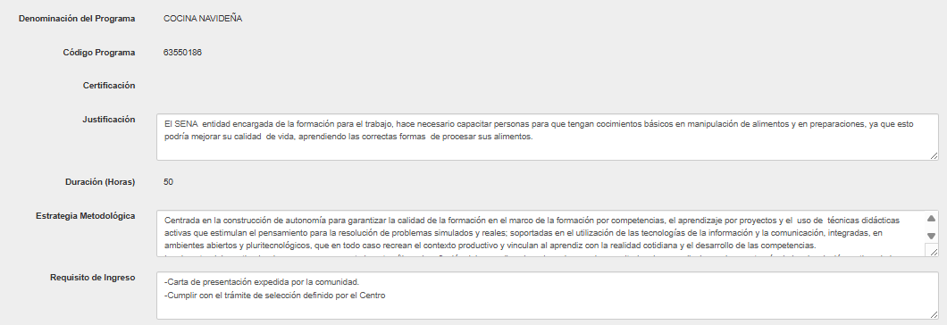  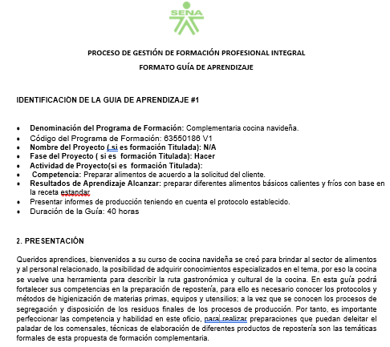  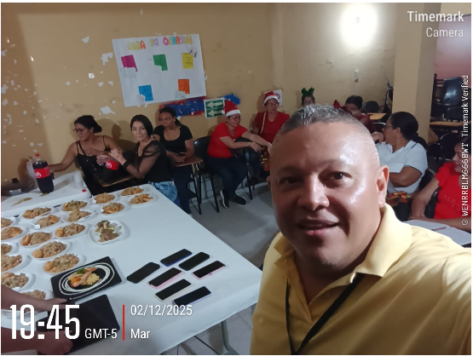  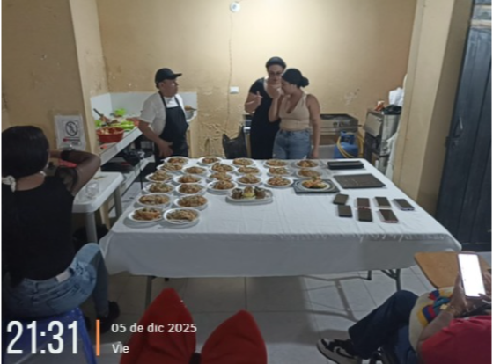  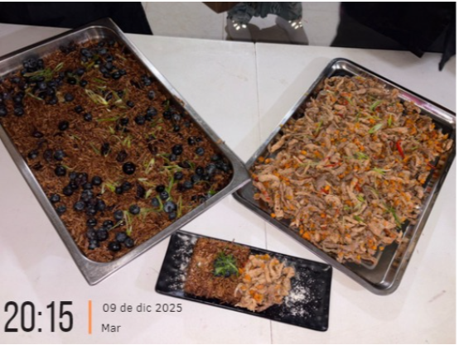  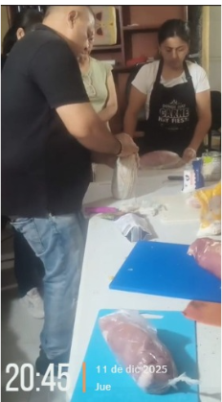  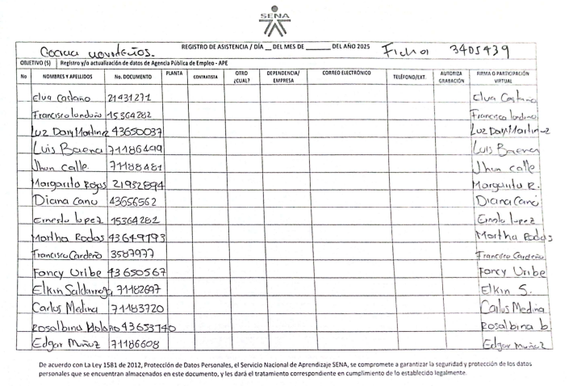  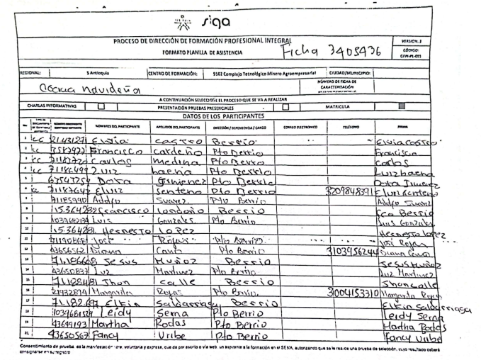
2 | Seleccionar y programar actividades de enseñanza – aprendizaje – evaluación según el programa de Formación profesional, calendario de formación y el enfoque metodológico adoptado. | Se realizo taller práctico con los aprendices de la formación complementaria en “COCINA NAVIDEÑA” Ejecutar actividades asignadas en el proceso de producción de alimentos según procedimiento definido.  De acuerdo con la programación establecida.  Metodología participativa en lluvia de ideas.  Trabajo de exposiciones de los aprendices. | x |  |  |  | Listas de asistencias y  Registros fotográficos e informe programa de formación complementaria.
3 | Seleccionar  ambientes de aprendizaje con base en los resultados propuestos y en las características y requerimientos de  los aprendices. | Los asignados por la coordinación académica para brindar formación u otros ambientes específicos para la ejecución de resultados de aprendizaje.  Brinda Formación en el ambiente de formación. | x |  |  |  | Listas de asistencias y  Registros fotográficos e informe programa de formación complementaria.
4 | Desarrollar las actividades contractuales de acuerdo con la programación establecida en los procesos formativos del centro de formación. | Impartir formación complementaria en la ficha # 3405436 COCINA NAVIDEÑA.  Impartir formación complementaria en la ficha # 3405439 COCINA NAVIDEÑA.  Impartir formación complementaria en la ficha.  De acuerdo con la programación establecida. | x |  |  |  | Listas de asistencias y  Registros fotográficos e informe programa de formación complementaria.
5 | Participar activamente en los equipos ejecutores, con el fin de  garantizar la unidad técnica en la ejecución de la formación de acuerdo con los lineamientos y políticas  establecidas desde la Dirección de Formación Profesional: formulación de proyectos formativos, diseño de  actividades de aprendizaje, elaboración de talleres, estrategias pedagógicas a implementar en la formación,  elaboración de pruebas, ítems que alimentarán los bancos de pruebas para la selección de aprendices si a ello  da lugar, entre otras. | Se elaboró la guía de aprendizaje “COCINA NAVIDEÑA”.  De acuerdo con la programación establecida. | x |  |  |  | 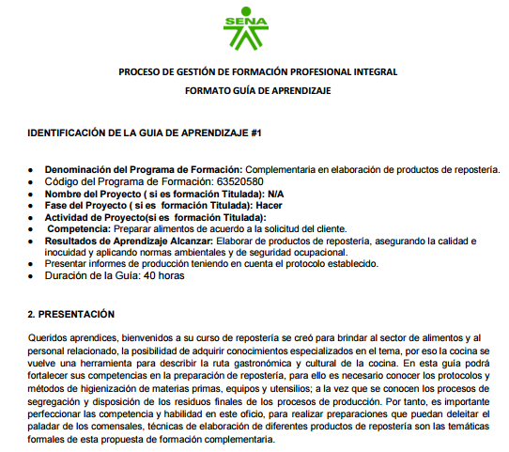  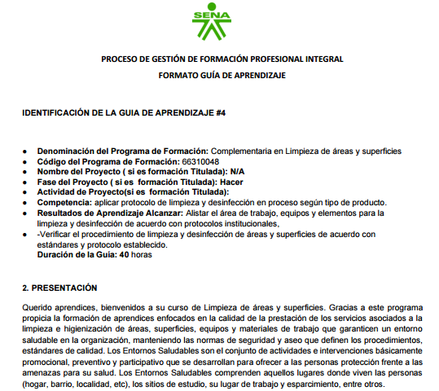  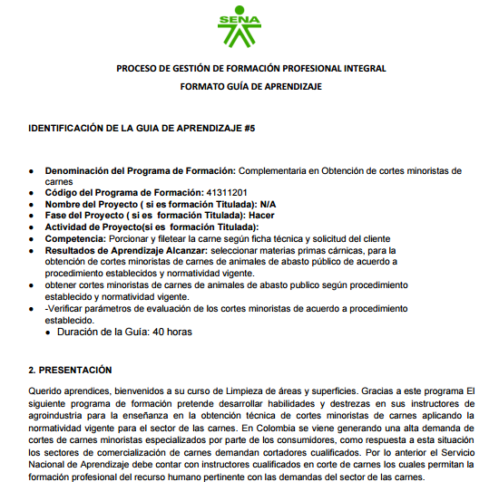
6 | Participar en la programación y ejecución del proceso de inducción de aprendices de  formación titulada, en el reconocimiento de aprendizajes previos y gestionar la anulación de la matrícula de los  aprendices que no se presentan en la fase de Inducción y manifiesten su deseo de no continuar, una vez de contactado el aprendiz, antes de asociar los aprendices a la ruta de aprendizaje. | Para este mes no se realizaron actividades acordes a esta obligación. |  |  |  | x | Para este mes no se realizaron actividades acordes a esta obligación.
7 | Entregar al Supervisor del Contrato la información que le sea solicitada en relación con el proceso de ejecución de la formación: proyecto  formativo, guías de aprendizaje, planeación pedagógica del proyecto formativo, Portafolio de evidencias,  verificación de condiciones del ambiente de aprendizaje, planeación, seguimiento y evaluación de la etapa productiva y en general los informes que la formación por competencias exija. | Actualización de la carpeta de evidencias dispuesta en el drive por el supervisor de contrato para su revisión. | x |  |  |  | Listas de asistencias y  Registros fotográficos e informe programa de formación complementaria.
8 | Informar en un plazo máximo de 8 días hábiles a los aprendices el juicio de aprendizaje obtenido en cada fase y/o competencia  del proceso de formación | Para este mes no se realizaron actividades acordes a esta obligación. |  |  |  | x | Para este mes no se realizaron actividades acordes a esta obligación..
9 | Orientar la Formación Profesional Integral como un proceso educativo teórico-práctico, de carácter integral orientado al desarrollo de conocimientos técnicos, tecnológicos, de actitudes y valores para el desarrollo humano y la convivencia social, que le permitan a la persona actuar crítica y creativamente en los contextos productivos y sociales, la interiorización de valores éticos, la utilización de las cuatro fuentes del conocimiento. | Formación complementaria:  ficha # 3405436 COCINA NAVIDEÑA.  Dia de ejecución:  01 al 05 de diciembre  Competencia:  Preparar alimentos de acuerdo con la solicitud del cliente. (equivale a la norma nts usna 001 del mincomercio, industria y turismo)  Resultados de aprendizaje:  preparar diferentes alimentos básicos calientes y fríos con base en la receta estandar.  Formación complementaria:  ficha # 3405439 COCINA NAVIDEÑA.  Dia de ejecución:  09 al 12 de diciembre  Competencia:  Preparar alimentos de acuerdo con la solicitud del cliente. (equivale a la norma nts usna 001 del mincomercio, industria y turismo)  Resultados de aprendizaje:  preparar diferentes alimentos básicos calientes y fríos con base en la receta estandar. | x |  |  |  | Listas de asistencias y  Registros fotográficos e informe programa de formación complementaria.
10 | Presentar el reporte de eventos en SOFIA PLUS (Programación con visto bueno del supervisor del contrato) en los primeros días hábiles de cada mes y demás soportes requeridos para la legalización del pago de los honorarios. | Subir el informe mensual de ejecución contractual y la planilla de pago del aplicativo SI Contratista en la Plataforma Secop II en las fechas establecidas por el supervisor.  Planilla SOI 4635565132 (seguridad social noviembre). | x |  |  |  | 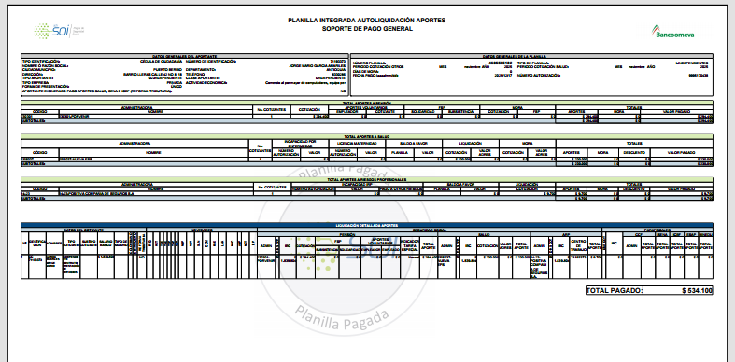    Horario Diagramado  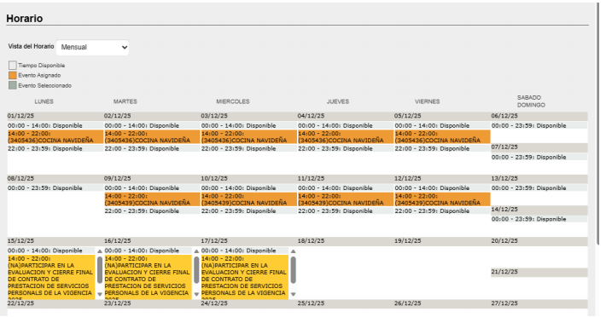
11 | Participar en los comités de evaluación y seguimiento ordinario y extraordinarios, que se programen para los  aprendices, garantizando en todo momento el debido proceso definido en el Reglamento de Aprendices | Para este mes no se realizaron actividades acordes a esta obligación. |  |  |  | x | Para este mes no se realizaron actividades acordes a esta obligación.
12 | Ejercer las actividades con estricta observancia del Reglamento de aprendices del SENA. | Registrar la asistencia de los aprendices a las actividades de formación. | x |  |  |  | Carpetas de evidencia
13 | Desarrollar las actividades de formación, aplicando las normas técnicas y legales que garanticen el cumplimiento de las buenas prácticas ambientales, con el fin de garantizar la protección de los recursos agua, aire y suelo, lo anterior, en cumplimiento del Art.79 C. Nal., Decretos 1713 de 2002, 1140 y 1505  de 2003, 838 de 2005 y  Resolución 555 de 2006 del SENA y demás normas  concordantes. | Disminuir la utilización de papel utilizando medios digitales. | x |  |  |  | Uso plataforma (Sofía Plus) y herramientas digitales (Correos electrónicos, WhatsApp, Facebook, etc.).  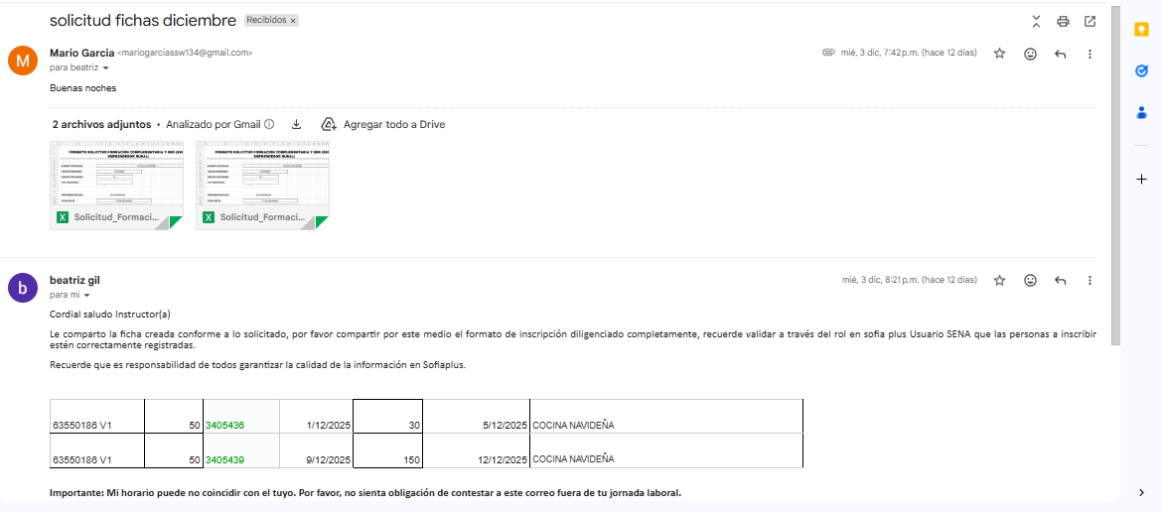  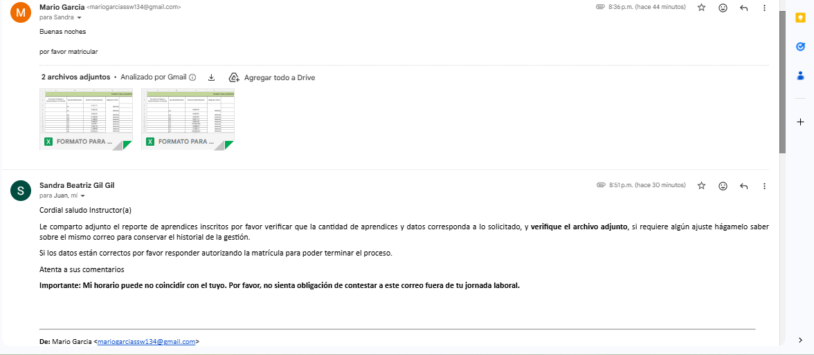  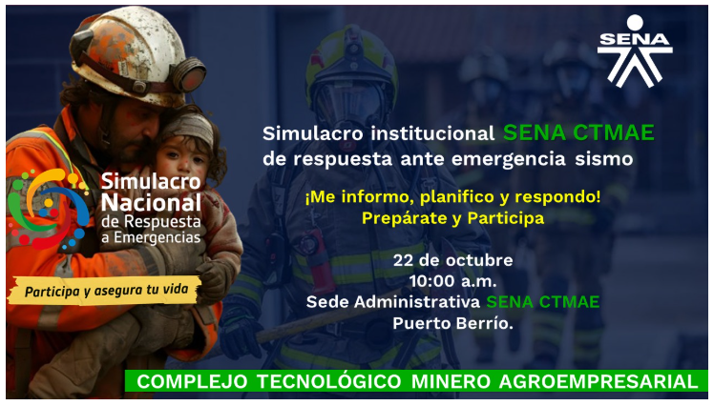
14 | Reportar en el sistema Sofía Plus en un plazo máximo de tres (3) días todas las actividades que de acuerdo con los procesos que son de su responsabilidad, garanticen la calidad de la información y su coherencia con el proceso formativo tales como: inasistencias de aprendices a la formación, creación de rutas de aprendizaje y asociación de aprendices a la ruta, registro de juicios evaluativos, reconocimiento de aprendizajes previos y comunicar al supervisor del contrato oportunamente anomalías, inconsistencias, novedades de aprendices y hallazgos en el registro de la  información. | Realizar las solicitudes de cursos complementarios.  Creación de rutas de aprendizajes para las complementarias.  De acuerdo con la programación establecida. | x |  |  |  | Uso plataforma (Sofía Plus) y herramientas digitales (Correos electrónicos, WhatsApp, Facebook, etc.).
15 | Desarrollar acciones de formación Titulada y Complementaria de forma presencial, de acuerdo con la demanda de la oferta educativa y la programación establecida por el supervisor de contrato. | Impartir formación complementaria en la ficha # 3361718 COCINA NAVIDEÑA.  Impartir formación complementaria en la ficha # 3385561 OBTENCION DE CORTES MINORISTAS DE CARNES.  Impartir formación complementaria en la ficha # 3363623 AUXILIAR DE COCINA.  Impartir formación complementaria en las fichas # 3389245 ELABORACION DE PRODUCTOS DE REPOSTERIA.  Impartir formación complementaria en la ficha.  De acuerdo con la programación establecida. | x |  |  |  | Listas de asistencias y  Registros fotográficos e informe programa de formación complementaria.
16 | Usar y gestionar las diferentes plataformas tecnológicas institucionales de apoyo académico y administrativo relacionado con su rol, actualizando y registrando de manera veraz y oportuna cada una de las acciones que integran el proceso formativo. | Actualización Permanente del portafolio de evidencias Carpeta Drive y Plataforma Sofía Plus. | x |  |  |  | Carpetas evidencias  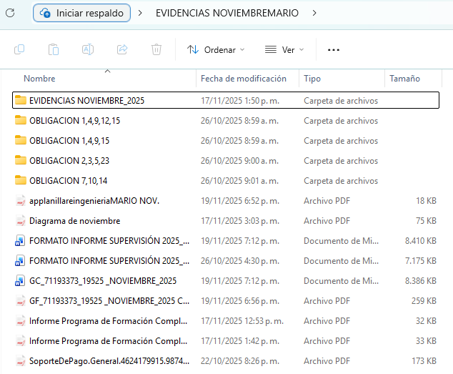
17 | Brindar apoyo en el proceso de Evaluación y Certificación de Competencias Laborales (ECCL), según la necesidad del Centro de Formación. | Para este mes no se realizaron actividades acordes a esta obligación |  |  |  | x | Para este mes no se realizaron actividades acordes a esta obligación.
18 | Participar en la generación y desarrollo de proyectos de investigación aplicada, innovación pedagógica y desarrollo tecnológico, de  interés institucional. | Para este mes no se realizaron actividades acordes a esta obligación |  |  |  | x | Para este mes no se realizaron actividades acordes a esta obligación.
19 | Realizar apoyo técnico en el Diseño y Desarrollo Curricular de los programas de formación que requiera el Complejo Tecnológico Minero Agroempresarial. | Para este mes no se realizaron actividades acordes a esta obligación |  |  |  | x | Para este mes no se realizaron actividades acordes a esta obligación.
20 | Orientar y propiciar en los procesos de aprendizaje el emprendimiento, la elaboración de proyectos productivos y la participación en diferentes eventos (Renovación cultural, ciudadanía digital, y worldskills), que fortalezcan la formación del  aprendiz. | Para este mes no se realizaron actividades acordes a esta obligación |  |  |  | x | Para este mes no se realizaron actividades acordes a esta obligación.
21 | Orientar al aprendiz sobre las diferentes modalidades de etapa práctica establecidas institucionalmente. | Para este mes no se realizaron actividades acordes a esta obligación |  |  |  | x | Para este mes no se realizaron actividades acordes a esta obligación.
22 | Brindar apoyo técnico a los procesos de compras de bienes y servicios, acorde a su especialidad técnica, según la necesidad del  Centro de Formación. | Para este mes no se realizaron actividades acordes a esta obligación |  |  |  | x | Para este mes no se realizaron actividades acordes a esta obligación.
23 | Participar en las actividades indicadas por el Centro para el mejoramiento de los procesos establecidos en la Red de Procesos del Sistema Integrado de  Gestión de la Calidad. | Para este mes no se realizaron actividades acordes a esta obligación |  |  |  | x | Para este mes no se realizaron actividades acordes a esta obligación
24 | Elaborar solicitudes de materiales de formación necesarias para la ejecución de la formación, así como codificación y apoyo técnico en la recepción de estos y  evaluación de proveedores. | Para este mes no se realizaron actividades acordes a esta obligación |  |  |  | x | Para este mes no se realizaron actividades acordes a esta obligación.
25 | Aportar certificado de aprobación o la evidencia de inscripción efectiva al proceso de evaluación de competencias de las normas “ORIENTAR PROCESOS FORMATIVOS CON BASE EN LOS PLANES DE FORMACIÓN CONCERTADOS 240201044” o la  actualización “ORIENTAR FORMACIÓN PRESENCIAL DE ACUERDO CON EL PROCEDIMIENTO TÉCNICO Y NORMATIVO  240201056”, lo anterior conforme a los plazos establecidos en la circular  N°: 3-201-000208 del 21 de noviembre de 2017 y/o en la que modifique y/o adicione o derogue la misma”. | Para este mes no se realizaron actividades acordes a esta obligación |  |  |  | x | Para este mes no se realizaron actividades acordes a esta obligación.
26 | Realizar el apoyo técnico en la divulgación de la oferta educativa del Complejo Tecnológico Minero  Agroempresarial, acorde a  la especialidad técnica. | Se apoyo con divulgación en redes sociales y grupos de wasap de la II Oferta presencial. | x |  |  |  | Redes sociales  
27 | Implementar estrategias para la retención de los aprendices y justificar plenamente de acuerdo con el reglamento del aprendiz cuando se presente la  deserción. | Para este mes no se realizaron actividades acordes a esta obligación |  |  |  | x | Para este mes no se realizaron actividades acordes a esta obligación..
28 | Apoyar otras actividades de acuerdo con la especialidad del programa de formación y el objeto contractual. | Para este mes no se realizaron actividades acordes a esta obligación |  |  |  | x | Para este mes no se realizaron actividades acordes a esta obligación..
29 | Apoyar al Complejo Tecnológico Minero Agroempresarial en el proceso de registro calificado en: documentación de las condiciones de calidad para la obtención de Registros calificados, alistamiento de las visitas de los pares académicos y proceso de autoevaluación. | Para este mes no se realizaron actividades acordes a ésta obligación. |  |  |  | x | Para este mes no se realizaron actividades acordes a esta obligación..

Nota 1: Las actividades que desarrolla el personal de instructores, deberán estar indicadas en el formato “tiempos actividades académicas” (Sofía plus) y demás evidencias según el caso.

Nota 2: Las actividades que desarrolla el personal de apoyo administrativo, deberá, estar indicadas en el formato definido en “Compromiso”

- INFORME LEGAL

Descripción de incumplimiento ya sea por: retraso, inconveniente, asunto pendiente por resolver y punto crítico del contratista.

Motivo del requerimiento: | (Los hechos que produjeron el mismo.)
Cumplimiento a las Obligaciones: | Retraso |  | Inconveniente | Asunto Pendiente | Punto crítico
Cumplimiento a las Obligaciones: | Otros:
Tiempo otorgado para realizar la acción requerida:
Verificación de lo requerido | SI: | Evidencias
Verificación de lo requerido | NO: | Por qué:

- CONCLUSIONES, OBSERVACIONES Y RECOMENDACIONES.

Se concluye que el contratista cumplió en marzo con el objeto contractual y con las obligaciones pactadas, por lo que se recomienda el pago de los honorarios correspondientes.

NOTA: en caso de incumplimiento, el supervisor presentará una evidencia escrita de las irregularidades, anomalías o hechos que dieron lugar a este con la notificación al contratista.

Para constancia se firma en Puerto Berrio, al 17 de diciembre de 2025.

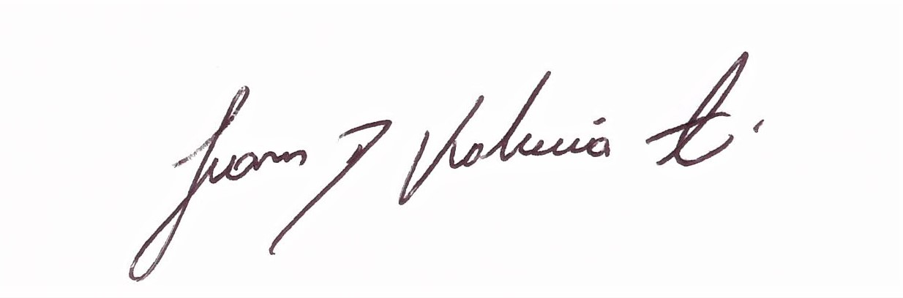

________________________________
JUAN DAVID VALENCIA TRUJILLO
SUPERVISOR CONTRATO No. CO1.PCCNTR.7387022
Coordinador Académico - programas especiales

Anexos: Evidencias ejecución contractual (43 folios)



